МИНОБРНАУКИ РОССИИ

Федеральное государственное бюджетное образование

Учреждение высшего образования

«ЧЕРЕПОВЕЦКИЙ ГОСУДАРСТВЕННЫЙ УНИВЕРСИТЕТ»

Институт информационных технологий ы

наименование института (факультета)

Математического и программного обеспечения ЭВМ ы

Наименование кафедры

Ы Теория автоматов и формальных языков ы

Наименование дисциплины в соответствии с учебным планом

ЛАБОРАТОРНАЯ РАБОТА №3,4

Тема лабораторной работы:

Регулярные множества и выражения

Руководитель: Ганичева Оксана Георгиевна

ФИО преподавателя

Исполнитель: студент 1пиб-02-1оп-22

Группа

Харламов Денис Алексеевич

ФИО исполнителя

Оценка ы ы

Подпись ы ы

2023г.

**Задание:**

Выполнить задания из учебника Карпов Ю.Г. «Теория автоматов»

1. Стр.183 задание 1. Под буквами е, ж,

Задание 2. Под буквами а, б, в, г.

1. Стр. 185 задания 19, 21
2. Вариант 26. Выполнить задание по вариантам.

Построить регулярное выражение, которое определяет язык, соответствующий вашему варианту (см таблицу, вариант по списку группы). Для заданного регулярного выражения построить детерминированный конечный автомат. На основе конечного автомата написать программу для распознавания строк, принадлежащих языку, определяемому регулярным выражением.

Ход работы:

1. Формальная модель конечного автомата

Моделью КА называют пятёрку компонентов вида: $A=(S, X, F,s0,$*δ $)$*, где:

* X – конечное непустое множество входных сигналов (входной алфавит);
* S – конечное непустое множество состояний;
* F – конечное непустое множество выделенных заключительных состояний F⊆S;
* s0 ∈ S – начальное состояние;
* δ: X×S→S – функция переходов.

**Задание 1** (Стр.183)

е) Построить конечный автомат, распознающий все цепочки, заканчивающиеся кодом aabba.

V = {a, b}

$A=(S, X, F,s0, δ)$

X = {a, b}

S = {S0, S1, S2, S3, S4, S5}

F = {S5}

δ: X×S→S

Примеры: aaabba, ababaabba, aaaabba, aabaabba, aabbbaabba

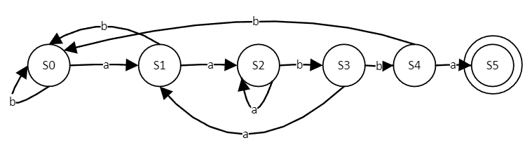

Рис.1 Задание 1е

ж) Все цепочки, в которых за каждым а непосредственно следует b

V = {a, b}

$A=(S, X, F,s0, δ)$

X = {a, b}

S = {S0, S1, S2}

F = {S2}

δ: X×S→S

Примеры: abb, abab, abbbbab, bbbab, ab

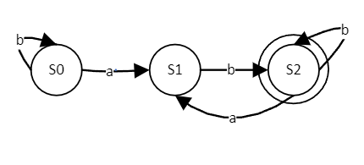

Рис.2 Задание 1ж

**Задание 2** (Стр.183)

a) Все цепочки, в которых за каждым а когда-нибудь в будущем следует b

V = {a, b, c}

$A=(S, X, F,s0, δ)$

X = {a, b, c}

S = {S0, S1, S2}

F = {S2}

δ: X×S→S

Примеры: aaaaaacb, ab, acab, bbbcccaaccb, abacab, bcacbacb

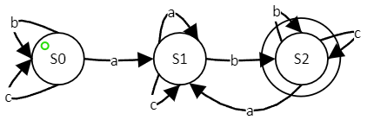

Рис.3 Задание 2a

б) Все цепочки, в которых две последние буквы не совпадают

V = {a, b, c}

$A=(S, X, F,s0, δ)$

X = {a, b, c}

S = {S0, S1, S2, S3, S4, S5, S6}

F = {S4, S5, S6}

δ: X×S→S

Примеры: abca, bbbbbc, ccccca, ca, ab

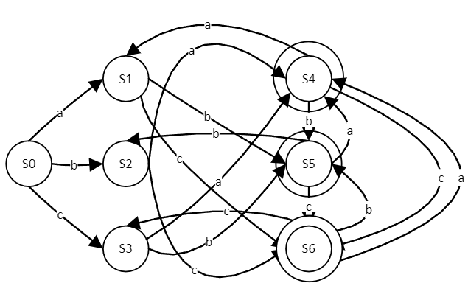

Рис.4 Задание 2б

в) Все цепочки, в которых две последние буквы не совпадают

V = {a, b, c}

$A=(S, X, F,s0, δ)$

X = {a, b, c}

S = {S0, S1, S2, S3, S4, S5, S6}

F = {S4, S5, S6}

δ: X×S→S

Примеры: abcbcaba, bca, abcc, cabc, cbcbcb, abccab.

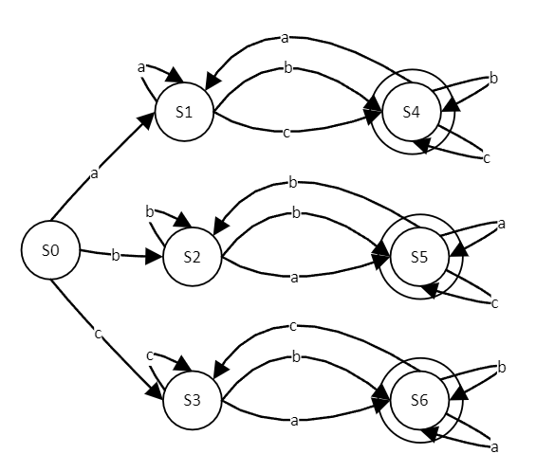

Рис.5 Задание 2в

г) Все цепочки, включающие по крайней мере один символ а и один символ b

V = {a, b, c}

$A=(S, X, F,s0, δ)$

X = {a, b, c}

S = {S0, S1, S2, S3}

F = {S3}

δ: X×S→S

Примеры: abca, сссссссab, cccccaccccb, ccccccbca, cbca

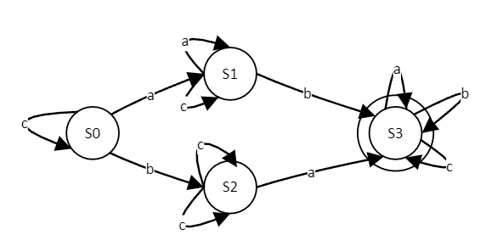

Рис.6 Задание 2г

**Задание 19** (Стр.185)

Построить автоматы, распознающие языки, задаваемые РВ: a*b*; a*a*; a*+b*; (a+b)*; (a*b*)*; (a*+b*)*; a*b+b*a.

$$V=\{a,b\}$$

$A=(S, X, F,s0, δ)$

X = {a, b}

δ: X×S→S.

РВ: a*b*;

S = {S0, S1}

F = {S0, S1}

Примеры: a, b, ab, aab, abb

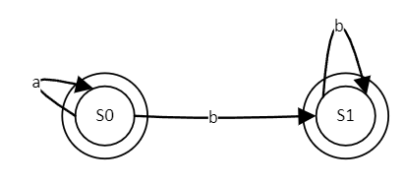

Рис.7 Задание 19 a*b*

РВ: a*a*;

$A=(S, X, F,s0, δ)$

X = {a, b}

δ: X×S→S.

S = {S0}

F = {S0}

Примеры: a, aa, aaa, aaaa, aaaaa

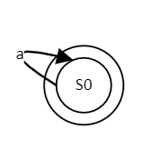

Рис.8 Задание 19 a*a*

РВ: a*+b*;

$A=(S, X, F,s0, δ)$

X = {a, b}

δ: X×S→S.

S = {S0, S1, S2}

F = {S0, S1, S2}

Примеры: a, b, ab, aab, abb, ba, bba,bab

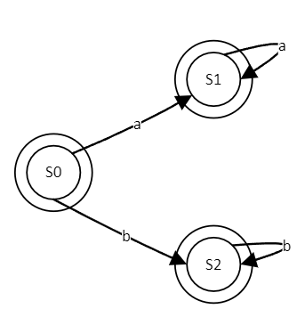

Рис.9 Задание 19 a*+b*;

РВ: (a+b)*;

$A=(S, X, F,s0, δ)$

X = {a, b}

δ: X×S→S.

S = {S0}

F = {S0}

Примеры: a, b, ab, aab, abb, ba, bba, bab, bb

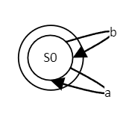

Рис.10 Задание 19 (a+b)*;

РВ: (a*b*)*;

$A=(S, X, F,s0, δ)$

X = {a, b}

δ: X×S→S.

S = {S0, S1}

F = {S0, S1}

Примеры: a, b, ab, aab, abb, ba, bba, bab, bb

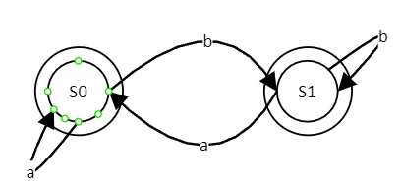

Рис.11 Задание 19 (a*b*)*;

РВ: (a*+b*)*;

$A=(S, X, F,s0, δ)$

X = {a, b}

δ: X×S→S.

S = {S0, S1, S2}

F = {S0, S1, S2}

Примеры: a, b, ab, aab, abb, ba, bba, bab, bb

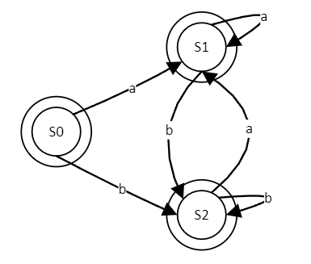

Рис.12 Задание 19 (a*+b*)*;

РВ: a*b+b*a.

$A=(S, X, F,s0, δ)$

X = {a, b}

δ: X×S→S.

S = {S0, S1, S2}

F = {S2}

Примеры: ba, aaabbba, aba, bbba

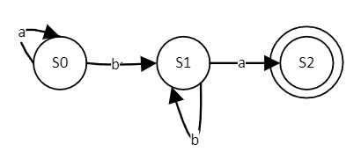

Рис.13 Задание 19 a*b+b*a.

**Задание 21** (Стр.185)

Построить регулярное выражение, задающее множество всех таких слов над словарём {a, b, c}, в которых за символом b а) обязательно стоит символ c б) не может стоять символ c. $V=\{a,b,c\}$

РВ: ((a+c)*bc) $A=(S, X, F,s0, δ)$*  
   
X = {a, b, c}  
δ: X×S→S   
S = {S0, S1, S2}  
F = {S2}

Примеры: acacabc, ac, bcbcbcabc

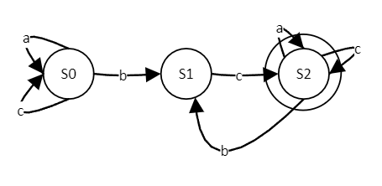

Рис.14 Задание 21a

РВ: (a* + c* + (b (a*+b*)*)* ) $A=(S, X, F,s0, δ)$ 
   
X = {a, b, c}  
δ: X×S→S   
S = {S0, S1, S2}  
F = {S1, S2}

Примеры: acacabc, ac, bcbcbcabc

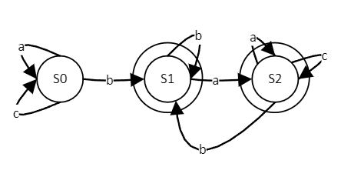

Рис.15 Задание 21b

Задание 3

Вариант 26

|  |  |  |
| --- | --- | --- |
| 26 | a, b, с | Множество слов, в которых ни в одном слове нет двух и более букв a подряд. |

$$V=\{a,b,c\}$$ $A=(S, X, F,s0, δ)$ X = {a, b, c}  
δ: X×S→S   
S = {S0, S1, S2}  
F = {S0, S1}

Примеры: b, c, a, cbcbc, ababbc, cbacbacb, cbaccb

Регулярное выражение – (b*c*ab*c*)*

∂: (S0, a) -> S1, (S0, b) -> S3, (S0, c) -> S3, (S1, a) -> S2, (S1, b) -> S3, (S1, c) -> S3, (S2, a) -> S2, (S2, b) -> S2, (S2, c) -> S2, (S3, a) -> S1, (S3, b) -> S3, (S3, c) -> S3

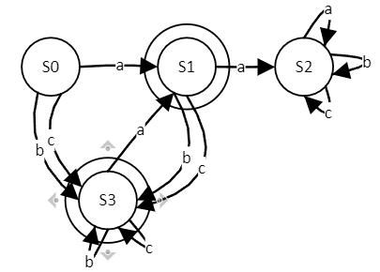

Рис.16 Граф конечного автомата

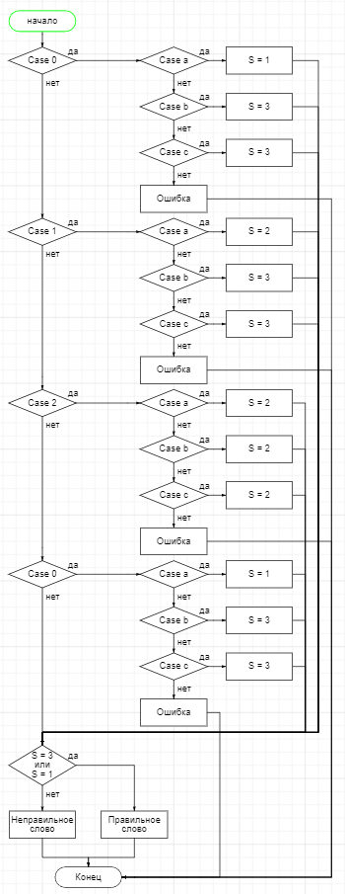

Рис.17 Блок схема switch

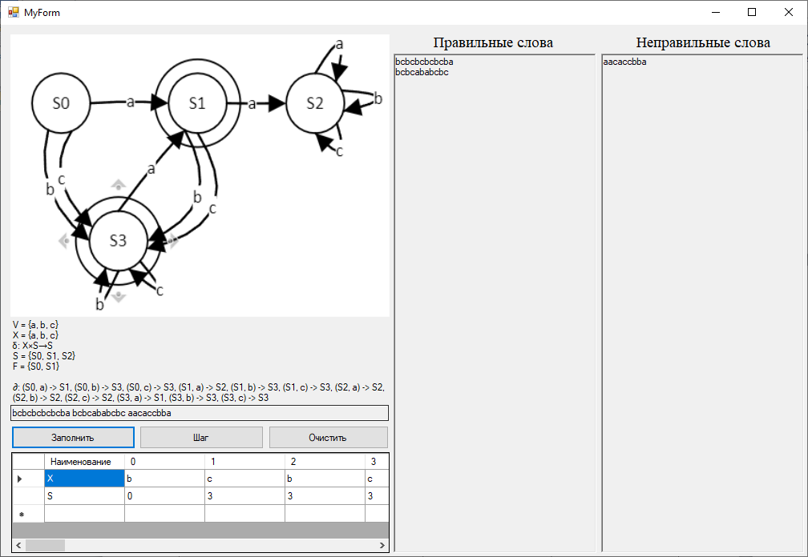

Рис.18 Тест автоматически

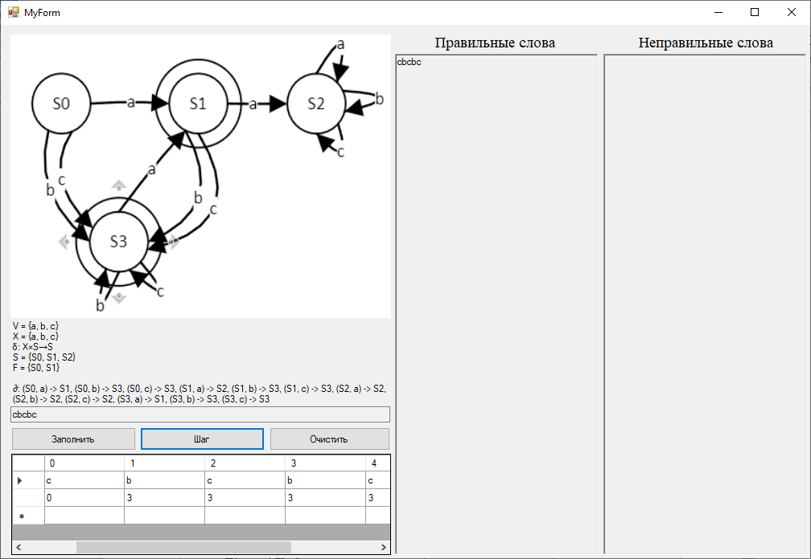

Рис.19 Тест пошагово

Вывод

В ходе работы были рассмотрены конечные автоматы, после чего были выполнены задания, а также для них были составлены регулярные выражения и построены графы соответствующих моделям КА.

В ходе последнего задания, кроме регулярного выражения и графа конечного автомата, была создана программа, реализующая работу КА.